（S8DD_S84Q_S545）顾客特殊要求
更新项目序号 | 更新项目名称 | 更新时间 | 客户协议编号
 |  | 20181124 | 标记
公共部分 | 一至八条 | 20210610 | 张莉2021-04-02S84Q S8DD S545军品顾客质量要求评审表
备注：更新的内容以蓝色字体显示。
公共部分:
一．基本制板要求:
1.板材：
①如果顾客没有特殊要求，板材默认使用高Tg板材；
②除客户指定或客供的板材外，使用FR-4板材,各介质层必须包含2张及以上的半固化片,Core配本结构也需要满足。
2.阻焊颜色：绿色；
3.字符颜色：白色；
4. 标记：制板说明中无要求时，不加FP标记，不加周期标记。
5.单、双面刚性板ERP按QJ201B-2012检验标准，多层刚性板ERP按QJ831B-2011检验标准。若客户另有加工说明，则以加工说明为准。
- 钻孔:
①最小钻孔≥0.25mm;
②孔铜≥25um;
③做正凹蚀工艺, 最小正凹蚀0.005mm，最大正凹蚀 0.08mm。
三、报告:
- 金相切片分析:分为每批抽一块、每十块抽一块、不测三种情况，由销售传递，未提供时，与销售确认。
- 销售下单需告知产品是正样还是初样,正样产品板厚孔径比≥8:1的，在附连测试板上进行耐热油性测试。
- 航天器(包括卫星、载人飞船、空间探测器等)正样阶段和运载火箭试样、战术弹上产品：孔径为0.6mm以下或者板厚孔径比大于6:1需孔电阻100%测试；其余产品按孔径为0.4mm以下且板厚孔径比大于6:1需孔电阻100%测试。
注:原则上快捷无正样产品,若有正样由销售在内单模版中传递。
四、二维码和序列号要求(格式相同,序列号在二维码下方):
①格式：印制板图号+版本号+正反面标识号（T/B）+厂家（KJ）+板号唯一码（丝印日期8位+流水号7位）；示例： ERP型号是Pr7.826.4267-Ku-1.00（二维码）,则印78264267100 TKJ202004050000100；(78264267代表客户型号,100代表版本号,KJ后的数字代表2020年4月5日第100块板)
②针对订单没有版本号的，默认二维码内容中将二维码的版本号忽略。
③大小：6×6 mm、7×7 mm、8×8 mm、9×9 mm、10×10 mm（根据板子布局选择，优先选用大尺寸）；
- 颜色：二维码为白色。
- 位置:二维码需印在阻焊上，由客户明确二维码标识的区域，未明确的由我司自行选择空白区域添加，距离板边至少5.5mm;(类似下图”二维码”字样删除,在框框内印二维码)
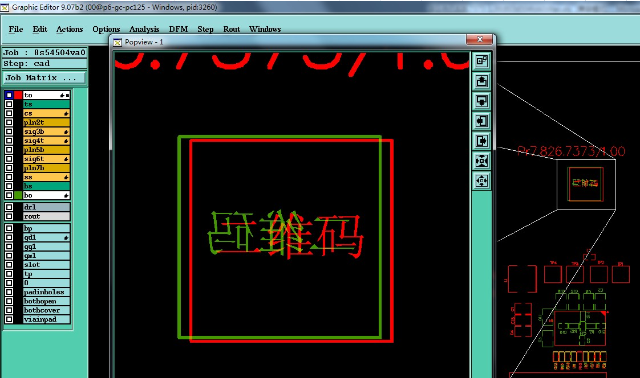
- 客户有要求印二维码时，默认印制板顶底层丝印均加二维码，若有单面不做阻焊，则此面默认不加二维码，若二维码无空间添加则与客户确认;
- 客户未提供二维码，则无需印二维码。
- 二维码格式为Data-Martix格式
五、公差要求:
当制板说明中无要求时，默认按如下公差:
- 印制板外形尺寸公差：如无特殊要求，公差为±0.15mm。
- 槽孔尺寸公差：如无特殊要求，公差为±0.10mm。
③ 印制板板厚公差见表1。
表1 印制板板厚公差
板厚（mm） | 公差
≤1.0 | ±0.10 mm
>1.0 | ±10％
- 对于金手指板,按如上公差以金手指区域为测量点,其它特殊要求的公差可另行确认。
六、线路:
- 不允许删除内层孤立焊盘。
七、过孔工艺:
- 过孔工艺采用树脂塞孔;
- 树脂塞孔需要做包覆铜，包覆铜和盖覆铜最小厚度要求12μm，最小包覆距离25μm；盲孔无法满足,需与客户确认放宽至5μm,有树脂塞孔时MI流程按宇航级设计；
- 树脂塞孔后盖覆的凸起最大为50μm，填塞后导通孔的凹陷最大为76μm。
八、翘曲度要求:
下表订单需按翘曲度≤0.5%控制（若印制板版本号升级，也按0.5%控制）
示例: Pr7.826.3244-1.04,其中1.04代表版本号。
序号 | 印制板图号 | 平面度控制要求
1 | Pr7.826.3244-1.04 | ≤0.5%
2 | Pr7.826.2682-1.00 | ≤0.5%
3 | Pr7.826.4216-1.00 | ≤0.5%
4 | Pr7.826.4229-1.01 | ≤0.5%
5 | Pr7.826.5343-1.01 | ≤0.5%
6 | Pr7.826.3159-1.01 | ≤0.5%
7 | Pr7.826.5645-1.00 | ≤0.5%
8 | Pr7.826.5707-1.00 | ≤0.5%
9 | Pr7.826.3218-1.02 | ≤0.5%
10 | Pr7.826.5646-1.00 | ≤0.5%
11 | Pr7.826.3972-1.01 | ≤0.5%
12 | Pr7.826.2854-1.03 | ≤0.5%
13 | Pr7.826.4216-2.00 | ≤0.5%
14 | Pr7.826.5251-1.00 | ≤0.5%
15 | Pr7.826.3886-1.01 | ≤0.5%
16 | Pr7.826.5251-1.00 | ≤0.5%
17 | Pr7.826.4229-1.01 | ≤0.5%
18 | Pr7.826.4854-1.01 | ≤0.5%
19 | Pr7.826.3079-1.02 | ≤0.5%
20 | Pr7.826.4266-1.01 | ≤0.5%
21 | Pr7.826.4717-1.01 | ≤0.5%
22 | Pr7.826.4838-1.02 | ≤0.5%
23 | Pr7.826.4662-1.00 | ≤0.5%
24 | Pr7.826.5883-1.00 | ≤0.5%
25 | Pr7.826.3078-1.04 | ≤0.5%
26 | Pr7.826.4229-1.01 | ≤0.5%
27 | Pr7.826.5104-1.00 | ≤0.5%
28 | Pr7.826.5252-1.00 | ≤0.5%
29 | Pr7.826.3326-1.04 | ≤0.5%
30 | Pr7.826.5528-1.01 | ≤0.5%
31 | Pr7.826.5824-1.00 | ≤0.5%
32 | Pr7.826.5252-1.00 | ≤0.5%
33 | Pr7.826.5823-1.00 | ≤0.5%
34 | Pr7.826.5251-1.00 | ≤0.5%

预审部分:

CAM部分:
1.如果此顾客的订单不做任何表面工艺，则在终检备注：孔内不允许有灰尘和毛刺。

